Η κατασκευαστική εταιρεία Reliable Construction A.E ανέλαβε την κατασκευή εξοχικής κατοικίας για λογαριασμό επιχειρηματία.

Το σχήμα που ακολουθεί παρουσιάζει την απαραίτητη Δομή Ανάλυσης Εργασιών (W.B.S), διαγραμματικά με τετραγωνάκια.

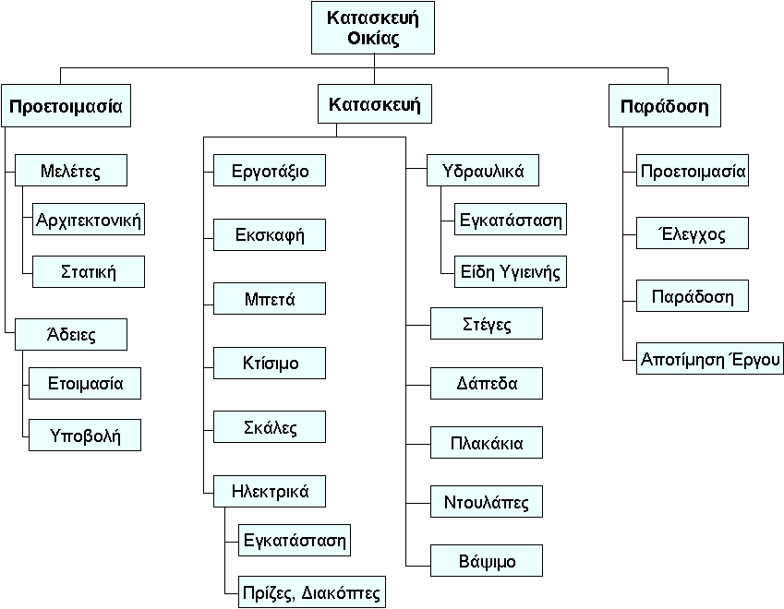

Να μετατρέψετε το διάγραμμα σε Κείμενο Διαφορετικής Στοίχισης χρησιμοποιώντας την κατάλληλη δομή και κωδικοποίηση.